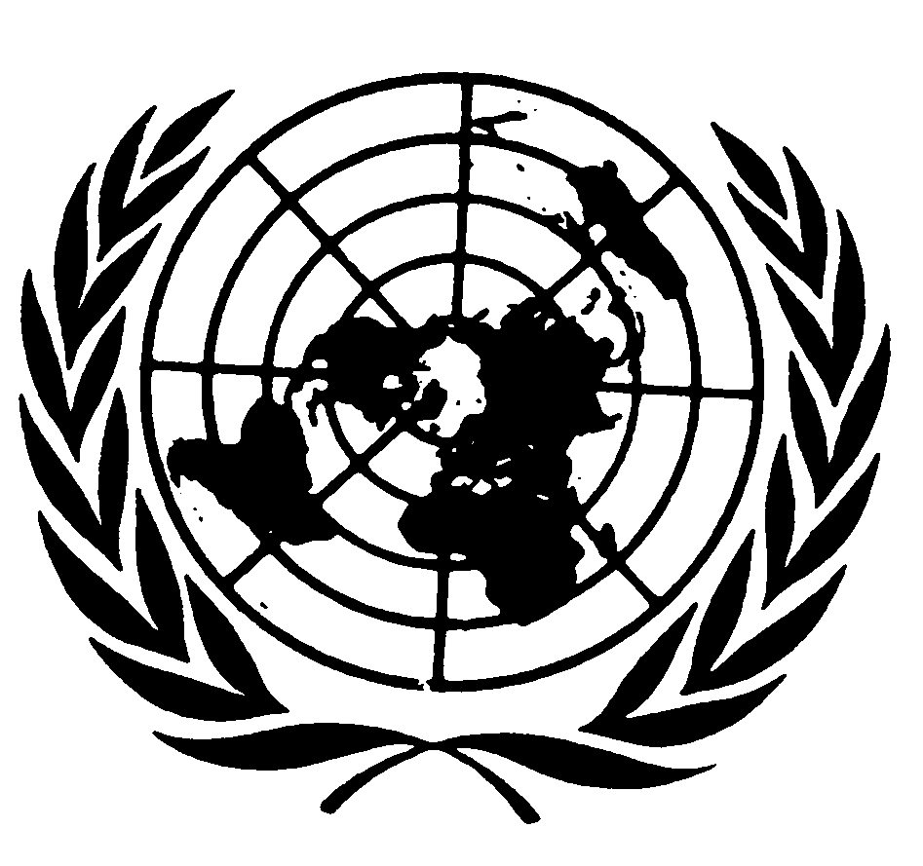
U N I T E D N A T I O N S N A T I O N S U N I E S

El Secretario General

Mensaje con ocasión del Día Internacional de los Pueblos Indígenas del Mundo

9 de agosto de 2008

En 1994, la Asamblea General de las Naciones Unidas proclamó el 9 de agosto Día Internacional de los Pueblos Indígenas del Mundo. Fueron muchos los motivos que llevaron a esa decisión, pero la razón fundamental fue el reconocimiento por la Asamblea de la necesidad de que las Naciones Unidas se situaran de manera clara y firme en la vanguardia de la promoción y protección de los derechos de los pueblos indígenas para poner fin a su marginación, su extrema pobreza, la expropiación de sus tierras ancestrales y demás violaciones graves de los derechos humanos que habían padecido y continúan padeciendo. De hecho, en el sufrimiento de los pueblos indígenas se plasman algunos de los episodios más oscuros de la historia del hombre.
Con toda su importancia, la proclamación de ese día no fue sino el preludio de un hito aún más trascendental: la adopción por la Asamblea el pasado otoño de la Declaración sobre los derechos de los pueblos indígenas. La Declaración es un elemento pionero en el tratamiento de los derechos humanos de los pueblos indígenas. En ella se establece un marco en el que los Estados pueden construir, o reconstruir, sus relaciones con los pueblos indígenas. Constituye el resultado de más de dos décadas de negociaciones y ofrece una oportunidad vital para que los Estados y los pueblos indígenas fortalezcan sus relaciones, promuevan la reconciliación y velen por que no se repitan los errores del pasado. Aliento a los Estados Miembros y a los pueblos indígenas a que se acerquen en un espíritu de respeto mutuo y hagan uso de la Declaración como el instrumento vivo que es para que pueda tener una influencia real y positiva en todo el mundo.
Teniendo presente que 2008 es el Año Internacional de los Idiomas, este Día Internacional de los Pueblos Indígenas del Mundo nos brinda también una ocasión para tomar conciencia de la crisis silenciosa por la que atraviesan muchos idiomas en todo el mundo, que en una aplastante mayoría son los idiomas de los pueblos indígenas. La pérdida de esos idiomas no sólo debilitaría la diversidad cultural del mundo, sino también nuestro saber colectivo como especie humana. Hago un llamamiento a los Estados, los pueblos indígenas, el sistema de las Naciones Unidas y todos los demás interesados para que adopten medidas inmediatas tendientes a proteger y promover los idiomas en peligro y garantizar que ese patrimonio común pueda pasar sin peligro a las generaciones futuras.

